А если мне завидно?


5. Краткий паспорт урока
Возраст: 12–15 лет
Время: 45 минут
Группа: 8–24 человека; пары и команды по четыре
Цель: Различать зависть, желание учиться и боль от несправедливости; объяснить последствия решений братьев; выбрать добрый шаг.
Библейская основа: Быт. 37:1–36. Полная глава, Синодальный перевод.
Главная мысль: Чужой дар не уменьшает моей ценности. Можно честно назвать чувство, добиваться справедливости и поступить по-доброму.
Результат: Подросток называет иной выбор братьев, формулирует просьбу без обесценивания и конкретный шаг своего роста.

1. План урока — 45 минут
 | Полное чтение → сразу сценка → обсуждение → карточки переживаний и поступков → общий план → разговор → личный шаг.

Мин. | Этап / слайд | Действие
2 | 1. А если мне завидно? | Два желания: научиться и желать чужой неудачи
8 | 2. Иосиф и братья | Вся Быт. 37 — 36 стихов
5 | 3. Сценка: решения братьев | Семь ролей, четыре эпизода
3 | 4. Где можно было остановиться? | Четыре события; возможный иной выбор
3 | 5. Мысль, чувство или поступок? | Шесть карточек; различение и замена
4 | 6. Чужой дар — мой рост | Каждый пробует добрую замену и шаг роста
5 | 7. Четыре сведения — один план | Четыре сведения; первый общий план
4 | 8. Говорим без обесценивания | Два разговора со сменой ролей
4 | 9. А если зависть осталась? | Новое условие; второй план
3 | 10. Мой следующий добрый шаг | Шесть полей личного листа
2 | 11. Молитва о добром сердце | Авторская молитва и тишина
2 | 12. Чужое добро и мой выбор | Смысл истории и конкретный шаг
Темп: Сократите число общих выступлений, если нужно. Сохраните полное чтение, сценку, пробу разговора каждым и личный шаг.

2. Сценарий занятия — часть 1

1. А если мне завидно? • 2 мин.
Другого похвалили, а мне стало неприятно. Можно честно заметить это чувство и выбрать, что делать дальше. Сегодня не будем сравнивать, кто из нас лучше.

Как провести: Предложите два вымышленных примера: «Хочу так же научиться» и «Хочу, чтобы его работа провалилась». Попросите два коротких объяснения разницы. Объявите тему Иосифа и братьев.
Вопрос: Одинаковы ли эти два желания?
Ориентир: Желание научиться направлено на свой рост. Желание чужой неудачи отнимает у другого добро. Чувство можно заметить до вредного поступка.
Ритм: 30 секунд — вход; 1 минута — два примера; 30 секунд — переход.

2. Иосиф и братья • 8 мин.
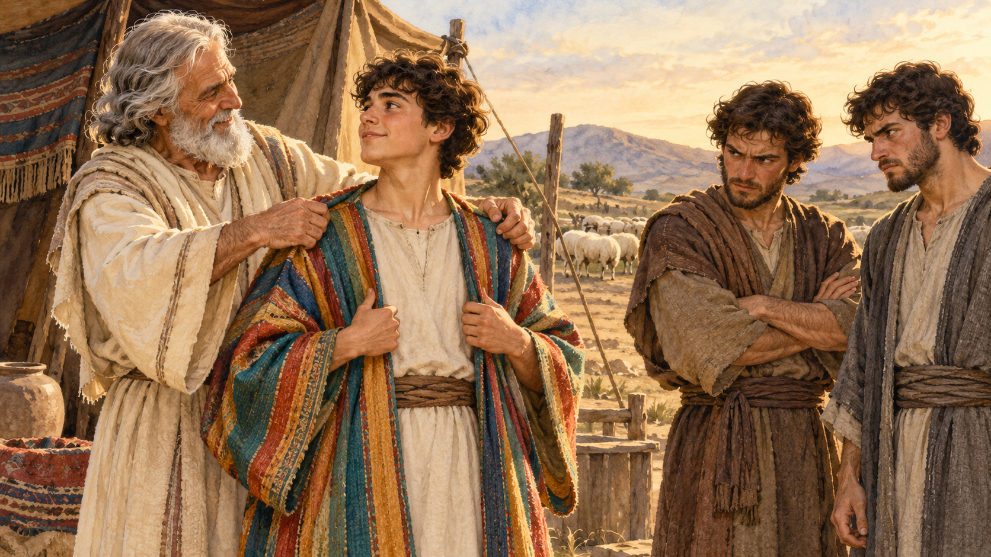 | Прочитаем всю 37-ю главу Бытия. Заметьте, что происходило в семье и какие решения приняли братья. Сразу после чтения разыграем историю.

Как провести: Прочитайте подряд все 36 стихов из приложения. Семь участников получают роли заранее. Во время чтения слушатели следят за одеждой, словами братьев и финалом; вопросы оставьте до окончания сценки.
Вопрос: Задание слушателям: заметить решения и последствия.
Ориентир: Отец выделяет Иосифа; братья ненавидят и завидуют ему. Они бросают его в ров, продают, обманывают отца. Глава заканчивается продажей Иосифа в Египте.
Ритм: До 7 минут — полное чтение; 1 минута — открыть сценку.

2. Сценарий занятия — часть 2

3. Сценка: решения братьев • 5 мин.
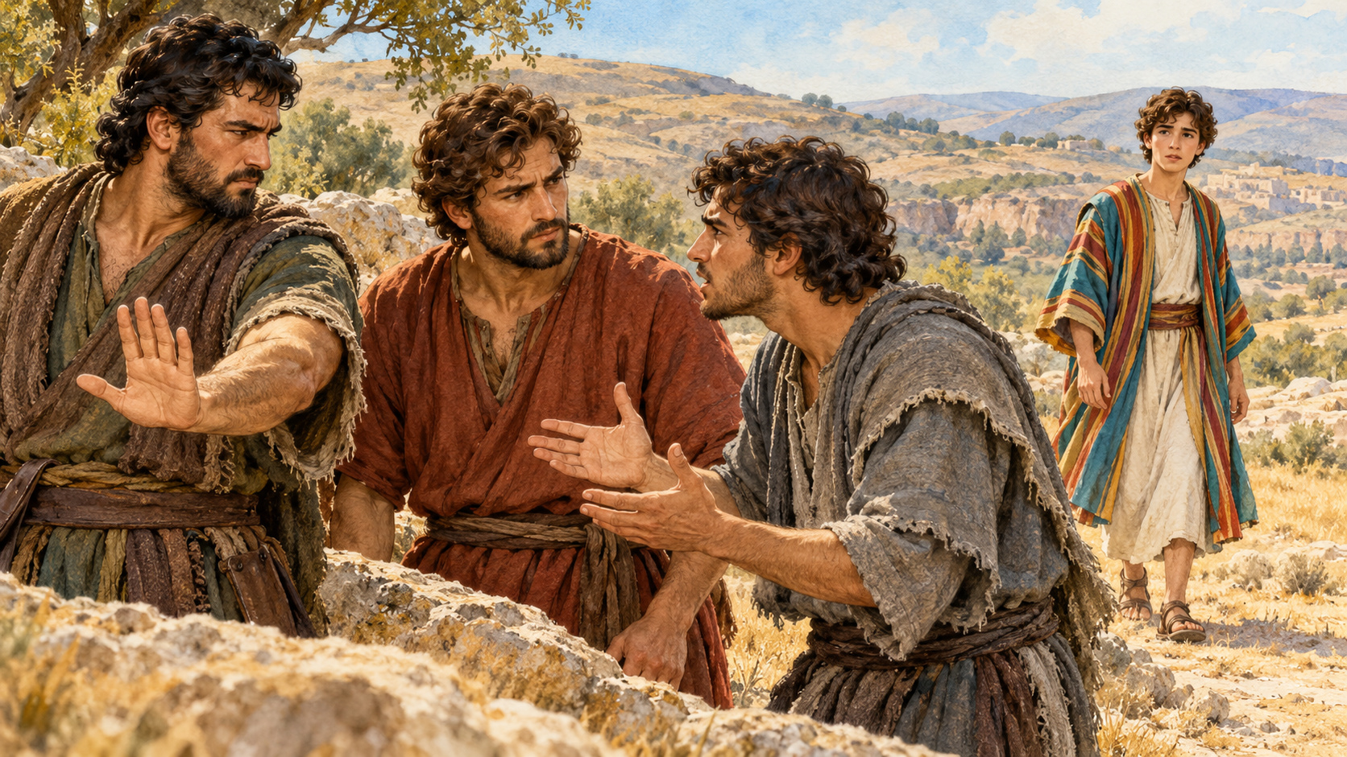 | Рассказчик, Иосиф, Иаков, Рувим, Иуда, брат и торговец. Разыграем четыре эпизода. Остальные наблюдают: где было возможно другое решение?

Как провести: Проведите сценку по приложенному тексту: одежда и сны; замысел и слова Рувима; предложение Иуды и продажа; одежда у отца и Египет. Роль «брат» передаёт часть общих слов братьев. После финала участники садятся.
Вопрос: Наблюдаем до окончания сценки.
Ориентир: Рувим хочет вернуть Иосифа отцу; Иуда предлагает продажу. Продажа не становится добрым поступком оттого, что Иосифа не убили. Семья остаётся в горе.
Ритм: 30 секунд — места; 4 минуты — эпизоды; 30 секунд — возвращение.

4. Где можно было остановиться? • 3 мин.
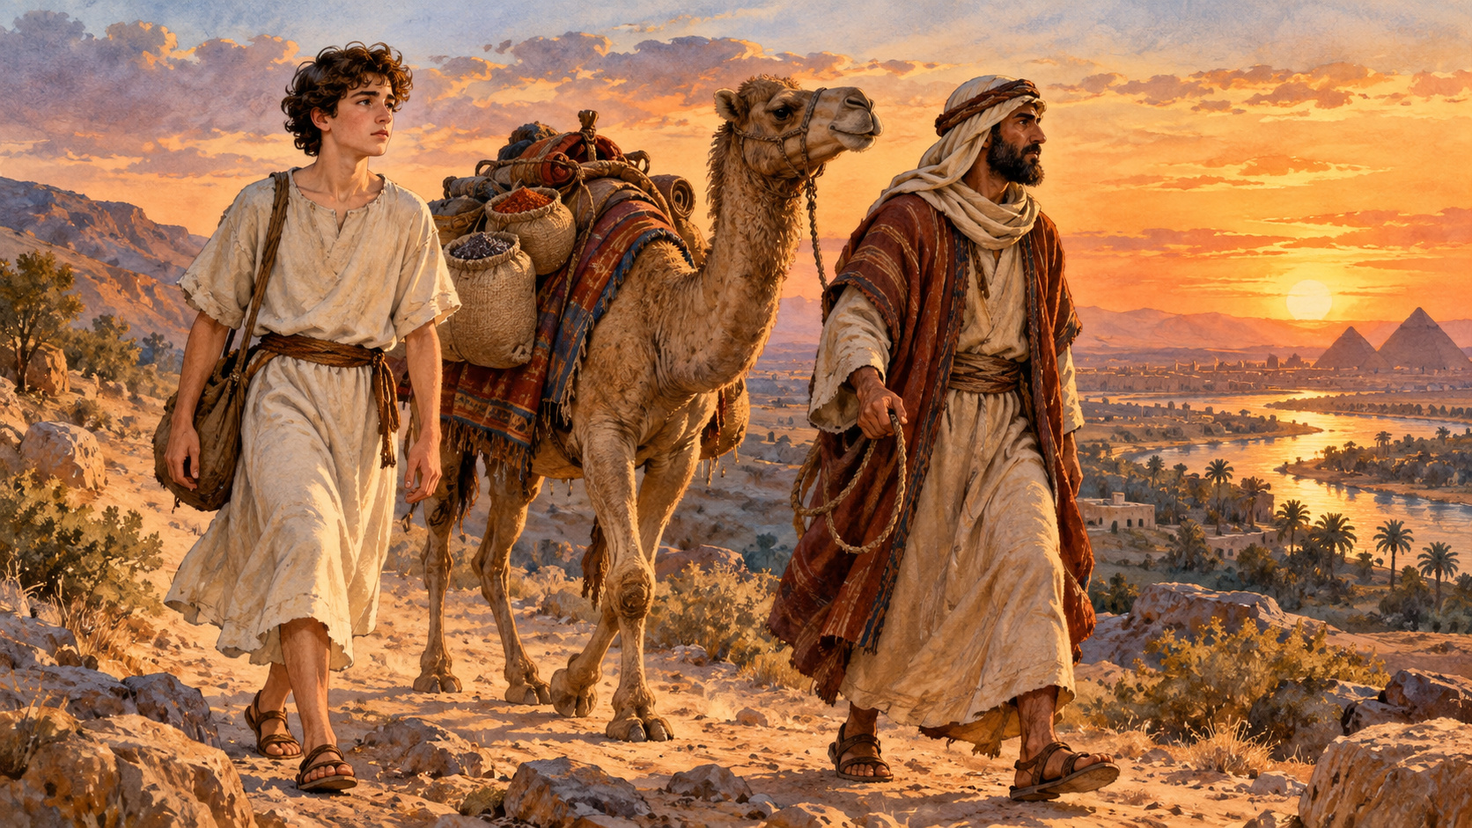 | Разложите четыре события. Выберите одно место, где братья могли остановить зло. Объясните, что можно было сделать вместо этого.

Как провести: Пары раскладывают карточки событий. Один называет решение, другой — последствие. Затем две пары предлагают иной поступок до продажи: не нападать, вернуть одежду, поговорить с отцом о предпочтении.
Вопрос: Какая боль могла быть настоящей? Какое действие причиняло новую боль?
Ориентир: Предпочтение отца могло ранить братьев. Но унижение Иосифа, продажа и обман — их ответственность. Иосиф не виноват в том, что с ним сделали.
Ритм: 1 минута — порядок; 1 минута — два ответа; 1 минута — возможный иной шаг.

2. Сценарий занятия — часть 3

5. Мысль, чувство или поступок? • 3 мин.
 | Различим три вещи: желание научиться, боль от сравнения и желание чужой неудачи. Затем найдём поступки, которые питают зависть или помогают выйти из неё.

Как провести: Каждая пара берёт шесть карточек. Разложите первые три как переживания, остальные как действия; назовите смысл каждой. Одну вредную фразу замените честной и доброй. Две пары читают замену.
Вопрос: Всегда ли обида на несправедливость означает зависть?
Ориентир: Нет. Можно справедливо просить признать свой вклад. Зависть может появиться рядом с обидой, но добиваться справедливости можно без унижения другого.
Ритм: 1 минута — различить; 1 минута — замена; 1 минута — два ответа.

6. Чужой дар — мой рост • 4 мин.
 | Чужой успех может подсказать, чему я хочу научиться. Его дар не отменяет моих даров. Попробуем заменить обесценивание конкретным шагом.

Как провести: Пара выбирает карточку «Скажу, что её работа плохая». Каждый по очереди говорит честную замену: «Мне завидно; я не буду обесценивать. Попрошу показать приём и потренируюсь». В два поля запишите замену и небольшой шаг роста.
Вопрос: Что я могу сделать сам, вместо пожелания чужой неудачи?
Ориентир: Учиться, упражняться, благодарить за свой дар, признать чужой труд, попросить совета. Выбрать добрый поступок возможно, даже если чувство ещё не прошло.
Ритм: 1 минута — образец; 2 минуты — оба участника пробуют; 1 минута — запись.

2. Сценарий занятия — часть 4

7. Четыре сведения — один план • 5 мин.
На общем плакате похвалили Олин рисунок. Диме завидно; его фотографии тоже использованы. У каждого одно сведение. Услышьте всех и составьте справедливый план.

Как провести: Команды по четыре получают по одному сведе́нию на участника. Каждый читает своё вслух. Команда записывает: что сохранить, что исправить, с кем поговорить. Один представитель читает план. Новое условие пока не открывайте.
Вопрос: Как признать Димин вклад и сохранить признание Олиного?
Ориентир: Сохранить рисунок и фотографии, добавить подпись автора фото, поговорить с учителем и Олей без обвинения. Не требовать убрать её имя или отменить заслуженную похвалу.
Ритм: 1 минута — сведения; 3 минуты — план; 1 минута — один ответ.

8. Говорим без обесценивания • 4 мин.
 | Попробуй: «Когда мой вклад не назвали, мне было обидно. Можно добавить моё имя к фотографиям? Твой рисунок я не хочу обесценивать». Затем выслушай ответ.

Как провести: Пары берут одну из четырёх ситуаций. Первый читает контекст, второй обращается к товарищу или взрослому с конкретной просьбой. Собеседник повторяет, что услышал. Поменяйтесь ролями и попробуйте ещё один случай.
Вопрос: О чём просить, если сравнение действительно несправедливо?
Ориентир: О признании вклада, понятных условиях выбора, разговоре без сравнений, возможности учиться. Называем своё переживание и просьбу; не объявляем чужой успех незаслуженным без фактов.
Ритм: 2 минуты — первый разговор и ответ; 2 минуты — смена ролей.

2. Сценарий занятия — часть 5

9. А если зависть осталась? • 4 мин.
 | Новое условие: кто-то предлагает стереть Олино имя. Оля говорит: «Давайте добавим имя автора фото рядом». Справедливость восстановлена, но Диме всё ещё завидно. Что теперь?

Как провести: Команды сохраняют первый план и дописывают второй: как ответить на предложение стереть имя и какой шаг сделать после исправления подписи. Две команды сравнивают решения. Отдельно спросите, должен ли Дима сразу перестать завидовать.
Вопрос: Можно ли поступить хорошо, пока неприятное чувство ещё есть?
Ориентир: Да. Не стирать имя, принять справедливую подпись, поблагодарить за помощь, признать рисунок и заняться своим ростом. Чувство не исчезает по команде; его можно не подкармливать вредом.
Ритм: 2 минуты — второй план; 2 минуты — два ответа и уточнение.

10. Мой следующий добрый шаг • 3 мин.
 | Выбери настоящий или вымышленный случай. Запиши, что тебя задело, какой дар есть у тебя и что ты сделаешь вместо обесценивания другого.

Как провести: Каждый заполняет шесть полей личного листа. По желанию читает только свой шаг роста или благодарности. Лист остаётся у участника; личные подробности обсуждать не требуется.
Вопрос: Какой шаг я сделаю на этой неделе и кто может помочь?
Ориентир: Например, потренироваться десять минут, попросить совет, поздравить товарища, обсудить сравнения со взрослым. Укажите время и доступную помощь.
Ритм: 2 минуты — запись; 1 минута — добровольный короткий ответ.

2. Сценарий занятия — часть 6

11. Молитва о добром сердце • 2 мин.
 | Господи, помоги мне не желать зла другому. Научи радоваться чужому добру, благодарить за свои дары и развивать их. Дай мне честно говорить о том, что меня задело, и делать добро. Аминь.

Как провести: Предложите короткую тишину, затем прочитайте молитву. Можно молча слушать. Оставьте несколько секунд, чтобы вспомнить свой добрый шаг.
Вопрос: О какой помощи я хочу попросить Бога?
Ориентир: Не желать чужого зла, благодарить за свои дары, развивать их, честно говорить о боли и выбирать добро. Молитва авторская.
Ритм: 30 секунд — тишина; 1 минута — молитва и пауза; 30 секунд — переход.

12. Чужое добро и мой выбор • 2 мин.
 | Зависть братьев привела к решениям, которые ранили всю семью. Заверши две фразы: «Братья могли остановиться, когда…» и «Если мне завидно, я могу…».

Как провести: Попросите два ответа: один о библейском эпизоде, второй о конкретном добром шаге. Каждый молча выбирает время для своего шага. На следующей встрече предложите добровольно рассказать, что удалось.
Вопрос: Что показывает история и какой выбор доступен мне?
Ориентир: Чужой дар не оправдывает причинённого вреда. Можно назвать чувство, не желать другому зла, добиваться справедливости и развивать свой дар.
Ритм: 1 минута — два ответа; 1 минута — время своего шага и завершение.

Сценка — часть 1
Семь ролей: рассказчик, Иосиф, Иаков, Рувим, Иуда, брат, торговец. «Брат» передаёт часть общих слов. Иллюстрации показывают отдельные группы семьи.

Рассказчик
Эпизод 1. «Иосифу семнадцать лет. Иаков любил его более других сыновей и сделал ему разноцветную одежду. Братья не могли говорить с ним дружелюбно». Иаков передаёт Иосифу цветную ткань.

Иосиф
«Послушайте сон: мы вязали снопы; мой сноп встал, а ваши поклонились ему». Пересказ Быт. 37:6–7. Брат: «Неужели ты будешь царствовать над нами?» — ст. 8.

Иосиф и Иаков
Иосиф: «Ещё сон: солнце, луна и одиннадцать звёзд поклонились мне». Пересказ ст. 9. Иаков: «Неужели я и твоя мать, и твои братья придём поклониться тебе?» Пересказ ст. 10. Рассказчик: «Братья завидовали; отец запомнил эти слова. Позже он послал Иосифа узнать о братьях и стадах».

Брат и Рувим
Эпизод 2. Брат: «Вот, идет сновидец; пойдем теперь, и убьем его, и бросим его в какой-нибудь ров» — начало ст. 19–20. Рувим: «Не убьем его… не проливайте крови». Ст. 21–22. Рассказчик: «Рувим хотел избавить его и вернуть отцу. Братья сняли одежду и бросили Иосифа в ров. Воды в нём не было». Иосиф кладёт ткань на стул и садится рядом; учитель показывает рисунок 13.

Сценка — часть 2
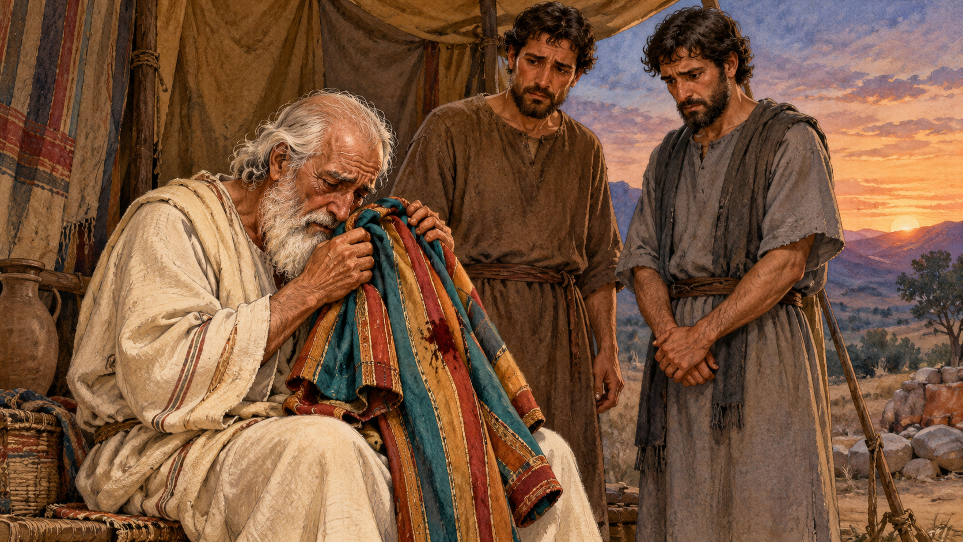 | Семь ролей: рассказчик, Иосиф, Иаков, Рувим, Иуда, брат, торговец. «Брат» передаёт часть общих слов. Иллюстрации показывают отдельные группы семьи.

Иуда
Эпизод 3. «Что пользы, если мы убьем брата нашего и скроем кровь его? Пойдем, продадим его Измаильтянам, а руки наши да не будут на нем, ибо он брат наш, плоть наша». Ст. 26–27. Рассказчик: «Братья послушались. Иосифа вытащили из рва и продали за двадцать сребреников; его повели в Египет». Торговец подходит, Иосиф встаёт и уходит с ним к рисунку 04.

Рувим
«Отрока нет, а я, куда я денусь?» — ст. 30. Рассказчик: «Рувим вернулся ко рву, но Иосифа там уже не было». Рувим смотрит на пустое место и подходит к братьям.

Брат и Иаков
Эпизод 4. Рассказчик: «Братья закололи козла, испачкали одежду его кровью и послали отцу». Брат передаёт ткань Иакову: «Мы это нашли; посмотри, сына ли твоего эта одежда, или нет». Ст. 32. Иаков: «Это одежда сына моего; хищный зверь съел его; верно, растерзан Иосиф». Ст. 33. Иаков садится, держит ткань. Учитель показывает рисунок 14.

Рассказчик
«Иаков долго плакал; он не хотел утешиться. В Египте Иосифа продали Потифару, царедворцу фараона, начальнику телохранителей». Быт. 37:34–36, пересказ. Остановите сценку на этом финале. Здесь ещё нет встречи братьев, прощения или возвышения Иосифа.
Переход: Сценка сокращает события только после полного чтения. Точные цитаты отмечены стихами, остальное — пересказ и действия для занятия. Вопросы — на следующем этапе.

6. Материалы для учителя — подготовка
Подготовьте чтение, семь ролей, пары и команды. Все печатные карточки и задания содержат рисунки.

1: Откройте 12 слайдов и заметки ведущего. Чтение на слайде 2, сразу сценка на 3, обсуждение на 4. Рисунки 13, 04 и 14 удобно открыть отдельно для эпизодов рва, пути и горя отца.
2: Подготовьте полную Быт. 37:1–36 из приложения — 36 стихов, без сокращений. Чтение занимает примерно 6–7 минут. Не добавляйте финал примирения из последующих глав.
3: Распечатайте страницу 1 раздатки на группу; страницу 2 на пару; страницы 3 и 5 на пару; страницу 4 на команду из четырёх; страницу 6 каждому. Нужны ручки и ножницы. Все задания содержат иллюстрации; допускается печать в оттенках серого.
4: Разрежьте карточки заранее. На странице 4 вырезайте только карточки, поля общего плана оставьте целыми. Страницы 3 и 6 также содержат поля записи. Новое условие для второго плана объявляет учитель после первого.
5: Выберите семь участников сценки. Подготовьте цветную ткань и два стула: место рва и место Иакова. Один участник «брат» передаёт часть общих слов; он не означает, что у Иосифа был лишь один брат.
6: Организуйте пары и команды по четыре. Если число участников не кратно четырём, один читает два сведения. Сохраните первый план; второй записывают ниже. Современные ситуации вымышлены.

6. Материалы для учителя — подсказки
Уважайте справедливую просьбу и различайте её с пожеланием чужой неудачи. Добрый поступок возможен до исчезновения чувства.

1: Иосифу семнадцать лет. Иаков (Израиль) предпочитает его другим сыновьям. Текст сообщает о ненависти и зависти братьев, но не называет рассказы Иосифа о снах хвастовством. Не делайте его виновником продажи.
2: Предпочтение отца могло ранить других сыновей. Дайте место честному разговору о несправедливости. Это не оправдывает убийственного замысла, продажи брата и обмана отца.
3: Рувим хочет спасти Иосифа и вернуть отцу. Иуда предлагает продать. Ст. 28 упоминает Мадианитян и Измаильтян; читайте его точно, не делайте лишних выводов о том, кто лично вытянул Иосифа. Цена — двадцать сребреников.
4: Ров пустой, без воды. В конце главы Иаков в горе, Иосиф продан Потифару. Здесь ещё нет возвышения Иосифа, возвращения к семье и прощения. Иллюстрации показывают отдельные группы братьев, а не всю семью.
5: Различайте желание своего роста, боль от несправедливости и пожелание чужой неудачи. Не называйте любую просьбу о справедливости завистью. Чувства могут сочетаться; оценивайте конкретные слова и действия.
6: Порядок событий раздатки: 2 → 1 → 4 → 3, если считать слева направо сверху вниз. На странице 3 первые три карточки — переживания, последние три — действия. Объяснения важнее единственного слова-ярлыка.
7: В командном случае сохраните оба вклада и добавьте подпись Димы. Новое условие открывайте только после первого плана. После восстановления справедливости чувство может остаться: доброе действие доступно и тогда.
8: Личный лист остаётся у участника. Если появится настоящий семейный или школьный конфликт, выслушайте и предложите разговор после занятия. В итоговых ответах ищите связь решения с последствием и конкретный шаг роста или добра.

Библейское чтение — часть 1
Быт. 37:1–36. Вся глава подряд, без пропусков. Синодальный перевод.

1: Иаков жил в земле странствования отца своего, в земле Ханаанской.
2: Вот житие Иакова. Иосиф, семнадцати лет, пас скот вместе с братьями своими, будучи отроком, с сыновьями Валлы и с сыновьями Зелфы, жён отца своего. И доводил Иосиф худые о них слухи до отца их.
3: Израиль любил Иосифа более всех сыновей своих, потому что он был сын старости его, — и сделал ему разноцветную одежду.
4: И увидели братья его, что отец их любит его более всех братьев его; и возненавидели его и не могли говорить с ним дружелюбно.
5: И видел Иосиф сон, и рассказал братьям своим: и они возненавидели его ещё более.
6: Он сказал им: выслушайте сон, который я видел:
7: вот, мы вяжем снопы посреди поля; и вот, мой сноп встал и стал прямо; и вот, ваши снопы стали кругом и поклонились моему снопу.
8: И сказали ему братья его: неужели ты будешь царствовать над нами? неужели будешь владеть нами? И возненавидели его ещё более за сны его и за слова его.
9: И видел он ещё другой сон, и рассказал его братьям своим, говоря: вот, я видел ещё сон: вот, солнце и луна и одиннадцать звёзд поклоняются мне.
10: И он рассказал отцу своему и братьям своим; и побранил его отец его и сказал ему: что это за сон, который ты видел? неужели я и твоя мать, и твои братья придём поклониться тебе до земли?
11: Братья его досадовали на него, а отец его заметил это слово.
12: Братья его пошли пасти скот отца своего в Сихем.
13: И сказал Израиль Иосифу: братья твои не пасут ли в Сихеме? пойди, я пошлю тебя к ним. Он отвечал ему: вот я.
14: Израиль сказал ему: пойди, посмотри, здоровы ли братья твои и цел ли скот, и принеси мне ответ. И послал его из долины Хевронской; и он пришёл в Сихем.
15: И нашёл его некто блуждающим в поле, и спросил его тот человек, говоря: чего ты ищешь?
16: Он сказал: я ищу братьев моих; скажи мне, где они пасут?
17: И сказал тот человек: они ушли отсюда, ибо я слышал, как они говорили: «пойдём в Дофан». И пошёл Иосиф за братьями своими и нашёл их в Дофане.
18: И увидели они его издали, и прежде нежели он приблизился к ним, стали умышлять против него, чтобы убить его.
Продолжение: Продолжайте чтение на следующей странице.

Библейское чтение — часть 2
Быт. 37:1–36. Вся глава подряд, без пропусков. Синодальный перевод.

19: И сказали друг другу: вот, идёт сновидец;
20: пойдём теперь, и убьём его, и бросим его в какой-нибудь ров, и скажем, что хищный зверь съел его; и увидим, что будет из его снов.
21: И услышал сие Рувим и избавил его от рук их, сказав: не убьём его.
22: И сказал им Рувим: не проливайте крови; бросьте его в ров, который в пустыне, а руки не налагайте на него. Сие говорил он, чтобы избавить его от рук их и возвратить его к отцу его.
23: Когда Иосиф пришёл к братьям своим, они сняли с Иосифа одежду его, одежду разноцветную, которая была на нём,
24: и взяли его и бросили его в ров; ров же тот был пуст; воды в нём не было.
25: И сели они есть хлеб, и, взглянув, увидели, вот, идёт из Галаада караван Измаильтян, и верблюды их несут стираксу, бальзам и ладан: идут они отвезти это в Египет.
26: И сказал Иуда братьям своим: что пользы, если мы убьём брата нашего и скроем кровь его?
27: Пойдём, продадим его Измаильтянам, а руки наши да не будут на нём, ибо он брат наш, плоть наша. Братья его послушались.
28: И, когда проходили купцы Мадиамские, вытащили Иосифа изо рва и продали Иосифа Измаильтянам за двадцать сребреников; а они отвели Иосифа в Египет.
29: Рувим же пришёл опять ко рву; и вот, нет Иосифа во рве. И разодрал он одежды свои,
30: и возвратился к братьям своим, и сказал: отрока нет, а я, куда я денусь?
31: И взяли одежду Иосифа, и закололи козла, и вымарали одежду кровью;
32: и послали разноцветную одежду, и доставили к отцу своему, и сказали: мы это нашли; посмотри, сына ли твоего эта одежда, или нет.
33: Он узнал её и сказал: это одежда сына моего; хищный зверь съел его; верно, растерзан Иосиф.
34: И разодрал Иаков одежды свои, и возложил вретище на чресла свои, и оплакивал сына своего многие дни.
35: И собрались все сыновья его и все дочери его, чтобы утешить его; но он не хотел утешиться и сказал: с печалью сойду к сыну моему в преисподнюю. Так оплакивал его отец его.
36: Мадианитяне же продали его в Египте Потифару, царедворцу фараонову, начальнику телохранителей.
Источник: https://bible.by/syn/1/37/. Синодальный перевод — общественное достояние. После последнего стиха сразу сценка.

3. Серия изображений и 7. Описание для сайта
14 отдельных PNG в папке images. Художественные иллюстрации; современные случаи вымышлены. Группы братьев — часть семьи. Крест православный восьмиконечный.

01. Чужой успех и мои чувства. Обложка: подросток переживает похвалу однокласснице.
02. Особая одежда Иосифа. Иаков, Иосиф и двое братьев; фрагмент семьи, не все братья.
03. Решения братьев. Иосиф и трое старших братьев, включая Рувима; часть семьи.
04. Иосиф отправлен в Египет. Юный Иосиф и торговец с верблюдом; художественный образ пути.
05. Сравниваю работы. Двое подростков замечают разницу в рисунках.
06. Хочу научиться. Один участник показывает приём, другой пробует.
07. Общий плакат. Четверо участников обсуждают сведения.
08. Сказать о своём вкладе. Дима показывает фотографии, Оля слушает.
09. Справедливые подписи. Дима, Оля и учитель ищут решение.
10. Мой дар и мой шаг. Подросток записывает план; камера и кисти.
11. Молитва о добром сердце. Православный восьмиконечный крест.
12. Чужое добро не уменьшает моё. Двое подростков признают вклад друг друга.
13. Пустой ров. Иосиф один; ров без воды.
14. Отец в горе. Иаков и двое сыновей с одеждой Иосифа; часть семьи.

7. Короткое описание для страницы сайта
«А если мне завидно?» — интерактивный урок для подростков 12–15 лет по истории Иосифа и братьев (Быт. 37). Участники различают зависть, желание научиться и боль от несправедливого сравнения. В программе: библейская сценка, карточки мыслей и поступков, командная задача о признании вклада, разговор в паре и личный добрый шаг. 45 минут; все слайды и печатные задания с иллюстрациями.

4. PowerPoint-презентация
12 слайдов с разными иллюстрациями и редактируемым текстом. Полное чтение, сценка, реплики, действия и ориентиры включены в заметки ведущего. Открывайте слайды по этапам плана.

